Занятие на 08.05.2020
Тема : Природа и война
Задание
1.Самостоятельно изучите материал.
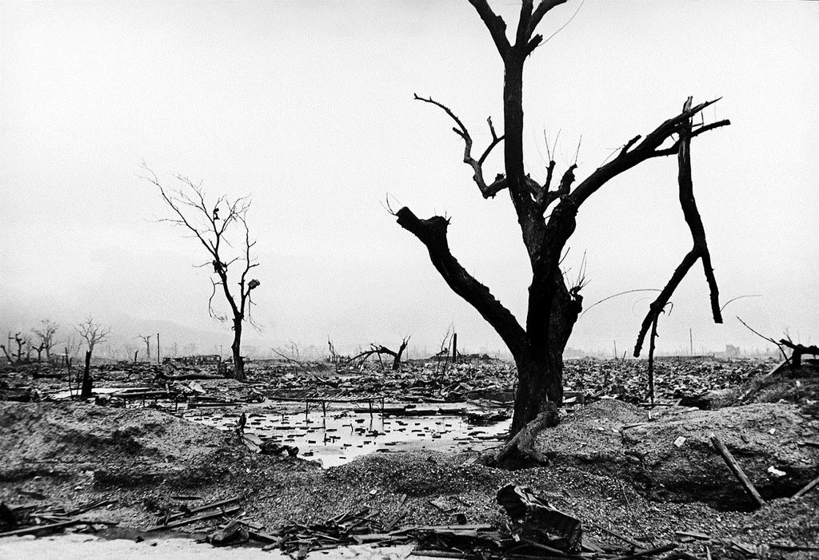
2. Напишите небольшой рассказ о том как пострадала природа в годы великой отечественной войны?

В период Второй мировой войны по разным данным погибло от 50 до 70 млн. человек, а зона боевых действий охватила площадь около 3,3 млн. квадратных километров. Если условно собрать разрозненные территории воедино, то мы получим выжженные, разрушенные и опустелые земли размером с такую страну как Индия. Последствия Второй мировой войны не привели к глобальной природной катастрофе, но причинили серьезный урон хрупким экосистемам, в частности, Тихоокеанского региона. Причем это был не побочный эффект военных действий, а целенаправленные акции по уничтожению ресурсных баз отдельных регионов. Так, нацисты отметились массовой вырубкой польских лесов, а также разрушением в 1944 году дамб в Голландии, из-за чего было затоплено более 200 тыс. га приморских низменностей. Серьезные последствия для окружающей среды имела тактика «выжженной земли», применявшаяся вермахтом при отступлении. Не гнушались подобными мерами и другие участники войны. При бомбардировке союзной авиацией Гамбурга и Дрездена был вызван эффект «огненных бурь», которые уничтожали на своем пути не только очаги человеческой культуры, но и окружающую природу. Ощутимые последствия для природы имело строительство оборонительных сооружений: образовывавшиеся в результате работ искусственные овраги и отвалы серьезно изменяли рельеф, вместе с этим перемещался грунт, уничтожался растительный покров, а поверхностные и подземные воды загрязнялись горюче-смазочными материалами и стоками. Кроме этого изменяли ландшафт и уничтожали почву маневры большого числа бронетехники. Ученые отмечают, что крупные сражения с участием бронетанковых войск, артиллерии и авиации по сути «изымали громадные территории из сферы полезной для человека деятельности». Опасное море За время Второй мировой войны было потоплено более 10 тыс. судов, большая часть из которых имела нефтяное отопление. Как результат – нефтяные пятна, постепенно распространявшиеся по поверхности воды и отравлявшие придонную фауну. Но есть место, понесшее ни с чем не сравнимый экологический ущерб – Балтийское море. 27 декабря 1947 года завершилась одна из самых секретных операций в истории. Военно-морские силы союзников (СССР, США и Великобритании) отправили на дно Балтийского моря запасы химического оружия поверженной Германии. Затоплению подверглись 302 875 тонн боеприпасов, содержащих 14 типов отравляющих веществ, в том числе опаснейший иприт. Масса отравляющих веществ в чистом виде составила примерно 60 тыс. тонн. По новым подсчетам специалистов на дне Балтийского моря лежит 422 875 тонн химического оружия и 85 тыс. тонн «чистых» отравляющих веществ. Причем глубина их залегания зачастую не превышает 100 метров. Те, кто принимал решение по затоплению химического оружия наивно полагали, что проблема будет решена раз и навсегда. Действительно, с точки зрения науки тех лет это самый простой и надежный способ избавиться от опасного наследия. Считалось, что даже при одновременной разгерметизации всех боеприпасов концентрация отравляющих веществ благодаря их перемешиванию с морской водой снизится до безопасного уровня уже через несколько часов. Только спустя годы британский генетик Шарлота Ауэрбах откроет страшные мутагенные свойства иприта: даже несколько молекул на литр воды этого отравляющего вещества сохраняют свои опасные свойства. Пройдя по пищевой цепочке, иприт может отозваться в человеке спустя месяцы и годы страшными болезнями. А через поколения, по мнению врачей, возрастает риск рождения психически и физически неполноценных детей. Специалисты подсчитали, что скорость коррозии оболочек боеприпасов составляет примерно 0,1-0,15 мм/год. Известно, что толщина оболочек в среднем 5-6 мм. Последняя экспедиция, проводившаяся в 2001 году подтвердила процесс поступления широкого спектра отравляющих веществ в воду. В ближайшие годы в Балтийском регионе ученые не исключают возможности экологической катастрофы. Атомный взрыв Ядерная атака на японские города Хиросиму и Нагасаки 6 и 9 августа 1945 года имела ужасающие последствия: в Хиросиме погибло 200 000 человек, в Нагасаки – 80 000. Уровень смертности населения от лейкемии, возникшей в результате радиационного облучения к концу 1970-х годов повысился на 95%. Заметно участились случаи генетических отклонений у рожденных после атомного взрыва. Температура в эпицентре взрыва достигала нескольких миллионов градусов. Согласно отчету префектуры Нагасаки «все люди и животные в радиусе 1 км. погибали почти мгновенно». Тепловое излучение было такой мощности, что все живое буквально испарялось. Точную оценку степени радиационного загрязнения в пострадавших от взрыва регионах дать сложно из-за недостатка информации. Известно, что сброшенная на Хиросиму бомба «Малыш» содержала 64 кг урана, из которых только в 700 г происходила ядерная реакция. По мнению исследователей, уровень радиационного загрязнения местности не был значительным, хотя и представлял серьезную опасность для населения. Для сравнения, в момент аварии на Чернобыльской АЭС в активной зоне реактора находилось несколько тонн радиоактивных веществ, приведших к экологической и гуманитарной катастрофе. Предотвратить серьезные последствия для окружающей среды и, в частности, для почвы позволил тот факт, что бомбы взрывались на высоте нескольких сот метров. Основными поражающими факторами были ударная волна, а также световое и тепловое излучение. Учены считают, что уже в считанные месяцы радиационный фон в Хиросиме и Нагасаки был безопасным, о чем свидетельствуют посещения этих мест зарубежными комиссиями.

